領域科目 | 綜合領域—童軍 | 多元評量項目 | ☑實作評量 □軼事紀錄  □口語評量 □檔案評量  □其它評量（ ）
評量日期 | 109/09/24 | 評量地點 | 創課教室
多元評量內容簡介 | 居安思危  火災、地震、海嘯介紹  各種災害，有備無患  分組示意圖
評量照片 | 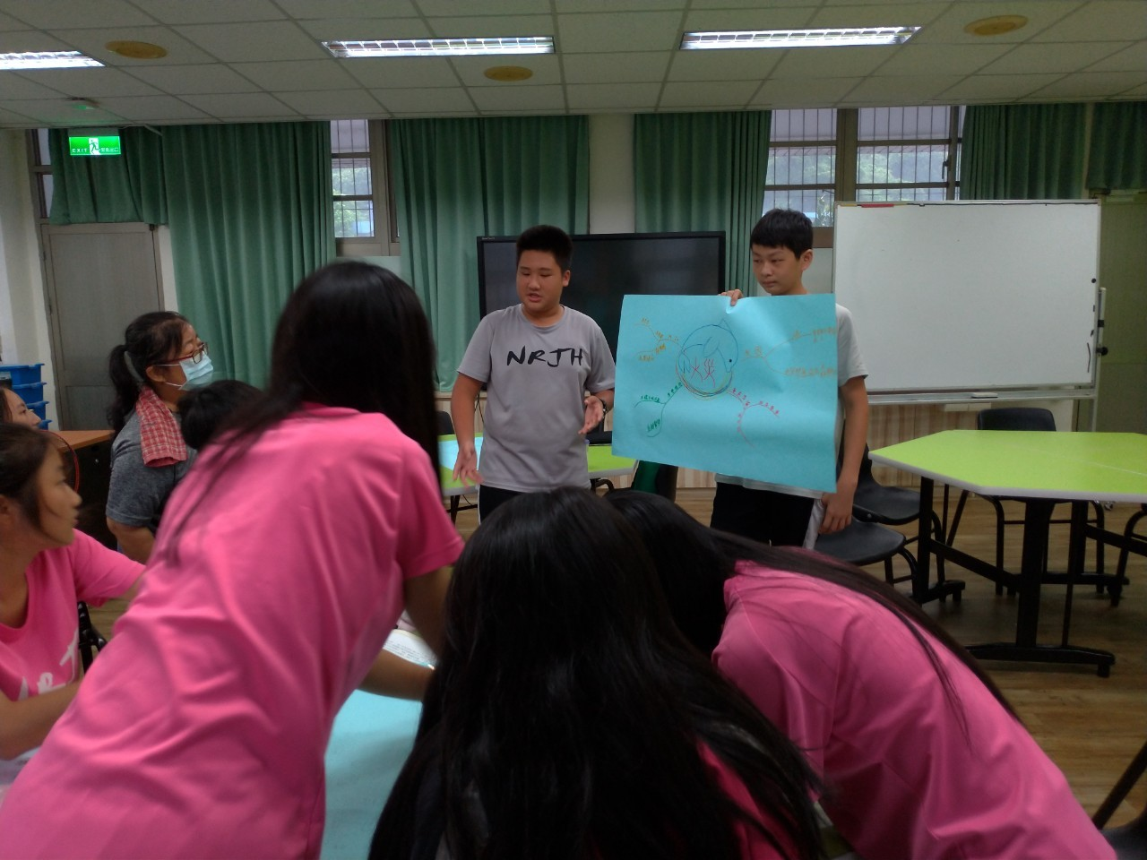
評量照片 | 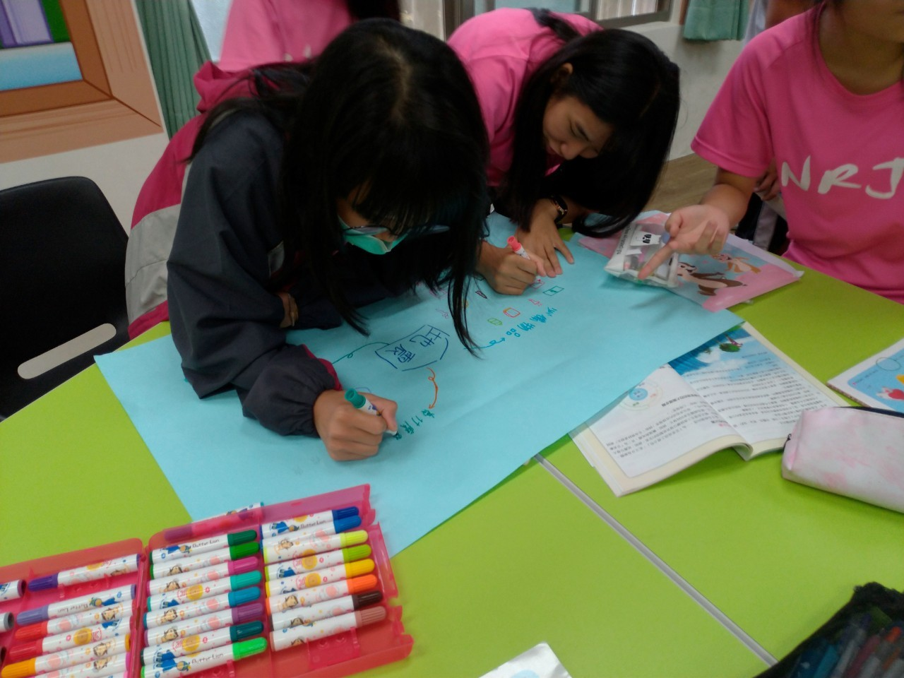
基隆市立南榮國民中學109學年度第一學期學生多元評量實施成果

評量照片 | 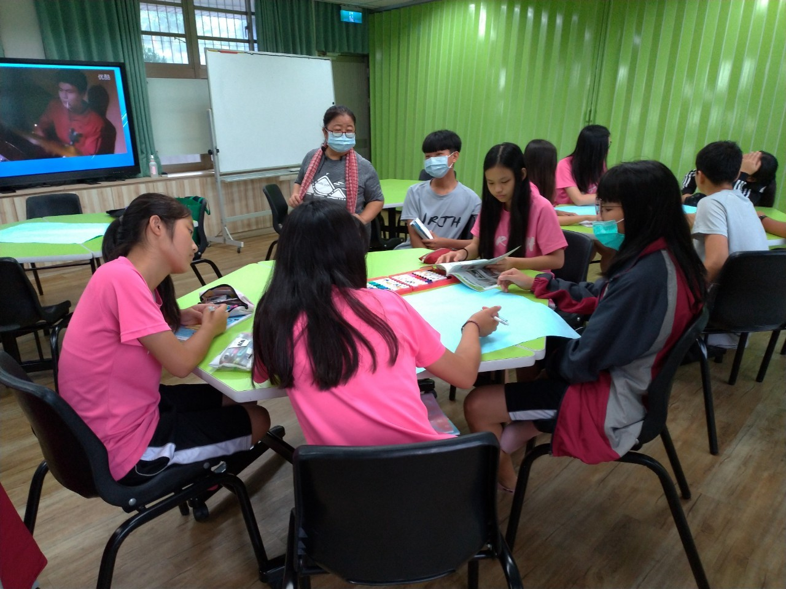
評量照片 | 